ИНФОРМАЦИЯ
о проведении в сентябре 2024 года мероприятий календарного плана воспитательной работы
в общеобразовательных учреждениях городского округа Мытищи


1 сентября – День знаний. В России в первый день осени отмечается День знаний, знаменующий начало нового учебного года. Начинать учебный год 1 сентября стали лишь в 1935 году, когда Совнарком принял соответствующее постановление. Тогда же были установлены сроки единых каникул. С тех пор дети во всех школах страны начинали и заканчивали учебу одновременно в определённые сроки. Официальным праздником – Днём знаний – эта дата стала лишь в 1984 году. Традиция ежегодно отмечать День знаний продолжилась и в современной России. Это важная дата для всех обучающихся, студентов, их родителей, учителей и преподавателей.
В 2024 году День знаний выпал на воскресенье, поэтому праздничные мероприятия в образовательных учреждениях прошли 2 сентября. В образовательных учреждениях прошли торжественные линейки, которые создавали атмосферу праздника и помогали обучающимся настроиться на учебный лад. С особой торжественностью встретили этот праздник 5560 первоклассников нашего округа, для которых школа впервые открыла свои двери, и 1827 одиннадцатиклассников, для которых этот учебный год станет последним в стенах родной школы. Пусть новый учебный год будет для всех ребят плодотворным, богатым на знания, открытия, творчество и достижения.
В МБОУ СОШ №14 и 32 настроение у обучающихся было особенно праздничное, на торжественной линейке они получили ключи от новых корпусов, а для ребят из деревни Бородино открыла двери новая школа на 500 мест – МБОУ СРШ №36 «Новые горизонты».
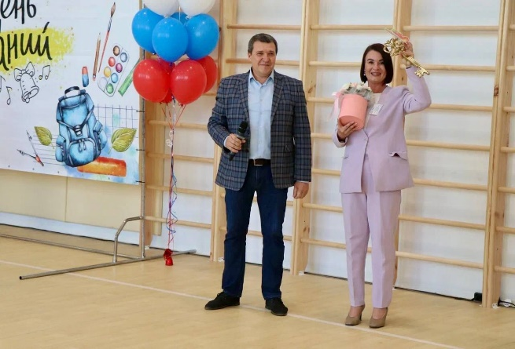
В день знаний в общеобразовательных учреждениях прошёл первый урок проекта «Разговоры о важном» с видеопоздравлением В.В. Путина. При обсуждении значимости этого дня, ребята говорили, что знания необходимы в разных аспектах жизни. Самое главное – получить знания и научиться применять их. Только так можно реализовать свой потенциал, достичь своей цели и сделать мир лучше.
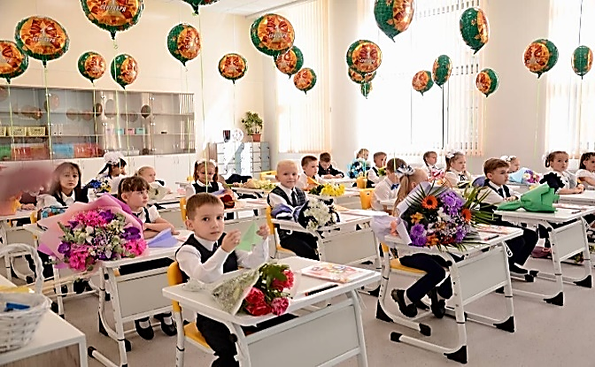
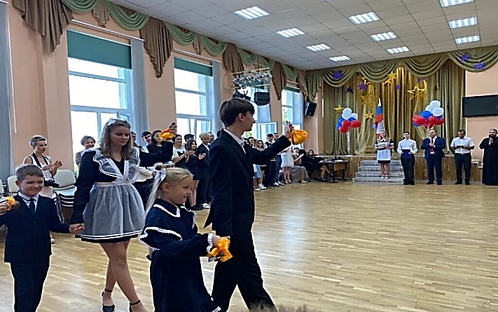
В МБОУ «Марфинская СОШ» первый звонок прозвенел для 121 первоклассника. Торжественная линейка прошла празднично, по-семейному тепло и радостно. Особо чествовали юных школьников, впервые переступивших порог школьного «дома» и будущих выпускников 11 классов. Настоятель храма иерей Вячеслав благословил всех ребят и пожелал, чтобы новый учебный год стал для всех интересным и плодотворным, принёс радость открытий и новых достижений!

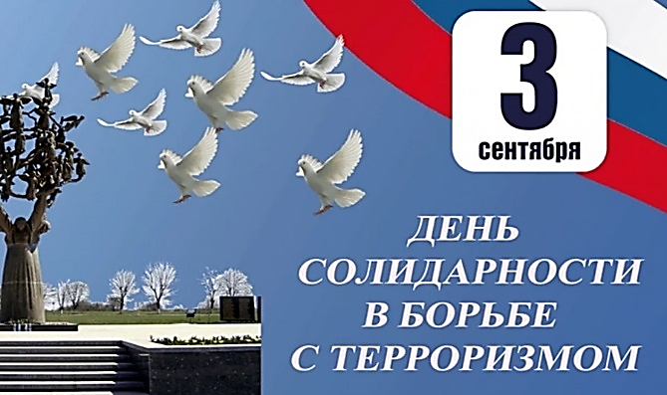
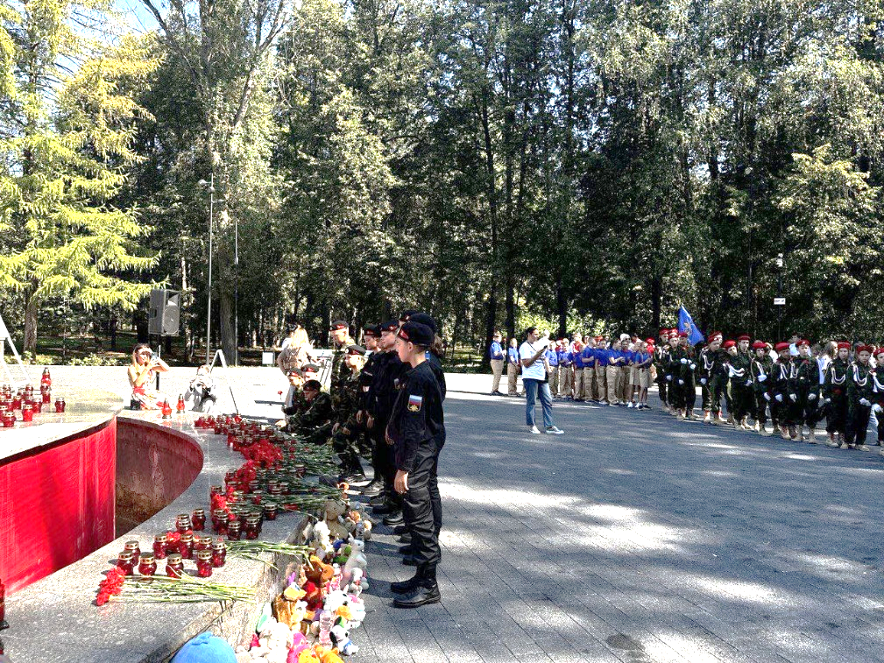
3 сентября – День солидарности в борьбе с терроризмом. Ежегодно 3 сентября в России отмечается День солидарности в борьбе с терроризмом. Он был установлен федеральным законом «О внесении изменений в Федеральный закон «О днях воинской славы (победных днях) России» от 21 июля 2005 года. Этот день приурочен к трагическим событиям, произошедшим 1-3 сентября 2004 года в городе Беслан (Северная Осетия). В результате беспрецедентного по своей жестокости террористического акта в течение двух с половиной дней террористы в заминированном здании школы в тяжелейших условиях удерживали более 1100 заложников. В ходе террористического акта погибло 334 человека, из них – 186 детей, более 800 человек были ранены, 72 ребёнка остались инвалидами. 3 сентября Россия отдаёт дань памяти соотечественникам, погибшим от рук террористов в Беслане, в театральном центре на Дубровке, в Будённовске, Первомайском, на Северном Кавказе, при взрывах жилых домов в Москве, Буйнакске и Волгодонске и в других террористических актах, а также тех сотрудников правоохранительных органов, которые погибли во время выполнения служебного долга, спасения людей. День солидарности в борьбе с терроризмом – это день, который напоминает нам о необходимости противостоять этому страшному явлению. В этот день мы объединяемся, чтобы выразить свою солидарность с жертвами терроризма и поддержку тем, кто борется с этой угрозой.
В общеобразовательных учреждениях г.о. Мытищи в первые дни занятий, прошли тематические мероприятия, посвящённые Дню солидарности в борьбе с терроризмом.
Юнармейцы и обучающиеся общеобразовательных учреждений стали участниками общегородского митинга, посвящённого 20-летию теракта в Беслане. В память о погибших они зажгли свечи и возложили цветы. Для обучающихся 9-11 классов в МДК «Яуза» был организован показ документального фильма «Путь в никуда», направленного на противодействие идеологии терроризма.
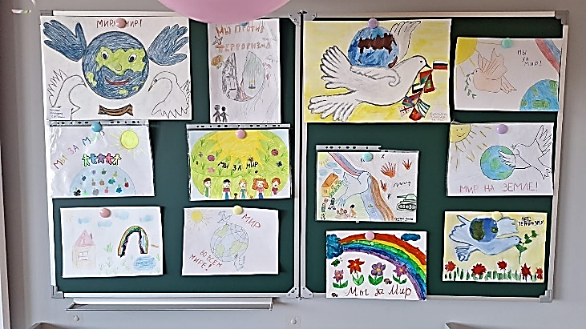
В МБОУ СОШ №12 традиционно в этот день состоялись памятные мероприятия в память о сентябрьской трагедии в школе Беслане, в результате которой погибли 186 детей. В этот день принято вспоминать и о других жертвах терроризма. В школе прошли следующие мероприятия: линейка «Детям мир без тревог и слёз», литературно-музыкальная композиция «Мы - будущее!», выставка детских рисунков «Мы вместе», просмотр обучающего интерактивного мультфильма «Зина, Кеша и террористы».
В МБОУ «Лицей №15» в этот день были запланированы следующие мероприятия: выставка детских рисунков «Мы вместе» и просмотр видеороликов по школьному TV, библиотечные уроки.
В МБОУ МЛГ №33 к Дню солидарности в борьбе с терроризмом для обучающихся 8-9 классов было подготовлено просветительское мероприятие «Памяти Беслана», в ходе которого обучающиеся посмотрели видео хроники с места тех страшных событий, познакомились с воспоминаниями очевидцев, военных корреспондентов. Ведущие обратили внимание детей на ценность человеческой жизни, которая как пламя свечи может внезапно оборваться. В конце мероприятия все собравшиеся почтили память жертв, погибших при террористических акциях, минутой молчания. Обучающиеся 2-4 классов приняли активное участие в конкурсе рисунков «Мы рисуем мир!».

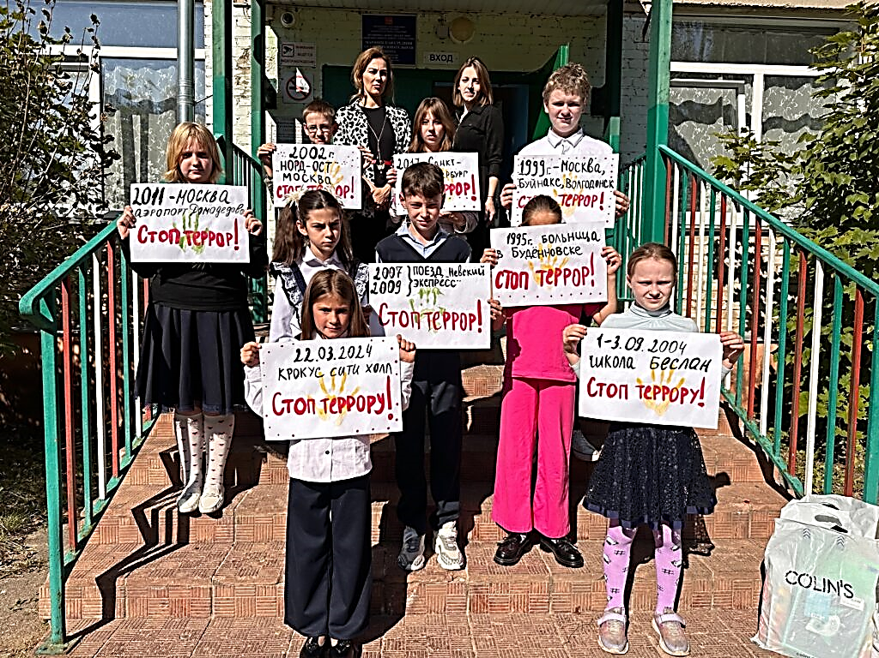
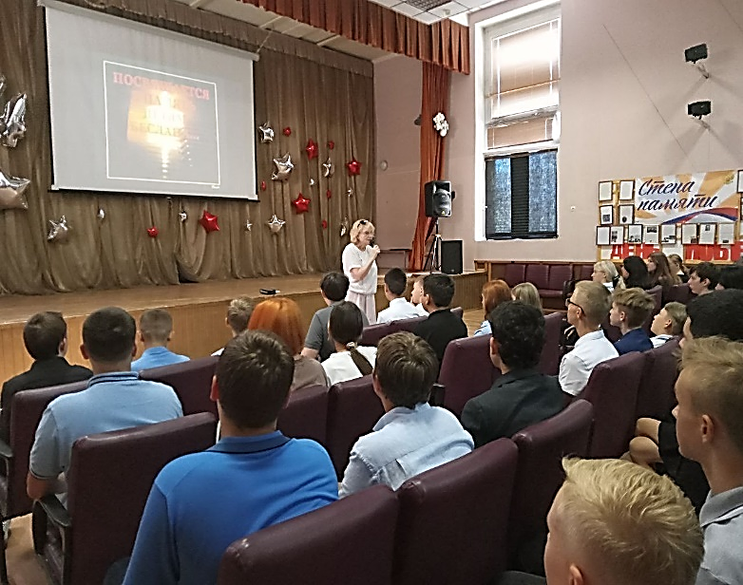
В МБОУ «Марфинская СОШ» в День солидарности по борьбе с терроризмом социальным педагогом совместно со специалистами семейного центра «Мытищинский» было проведено тематическое занятие «Что такое терроризм», приуроченное к этой дате. Ребята вспомнили о крупнейших терактах в России, повторили основные правила поведения в условиях угрозы террористических актов. После занятия были созданы тематические плакаты: «Дети против террора». Подобные занятия являются важным этапом на пути формирования гражданской позиции и психологической устойчивости молодёжи.
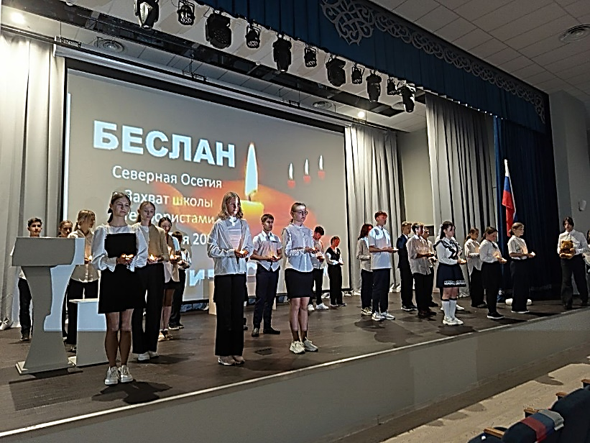
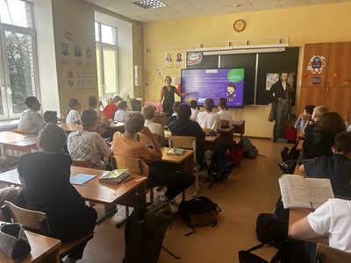
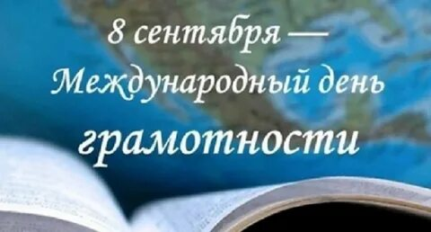
8 сентября – Международный день распространения грамотности. Международный день грамотности – один из международных дней, отмечаемых в системе Организации Объединённых Наций. Учреждён он был в 1966 году по рекомендации «Всемирной конференции министров образования по ликвидации неграмотности», которая состоялась в Тегеране в сентябре 1965 года. Дата празднования – 8 сентября – это день торжественного открытия данной конференции. Впервые праздник отметили в 1967 году. Его целью было привлечение внимания к проблеме безграмотности в мире. Это дата напоминает о важности получения и постоянного развития знаний. Грамотный человек всегда вызывает уважение, на него равняются, к нему прислушиваются. Каждый год праздник проходит под разным девизом. В этом году его лозунгом стало «Содействие многоязычному образованию: грамотность для взаимопонимания и мира».
В общеобразовательных учреждениях с целью обогащения и дополнения уже имеющихся знаний прошли различные мероприятия. Ребята познакомились с историей возникновения этого праздника, говорили о том, что такое грамотность и о её роли в жизни человека.
В МБОУ СОШ №6 обучающиеся 6-х классов приняли участие в историческом турнире «Грамотность на Руси». Турнир был организован советником директора по воспитанию и взаимодействию с детскими общественными объединениями и проходил в формате викторины, где команды соревновались в знаниях истории письменности, первых учебников и развития книгопечатания. Участники турнира смогли познакомиться с различными аспектами

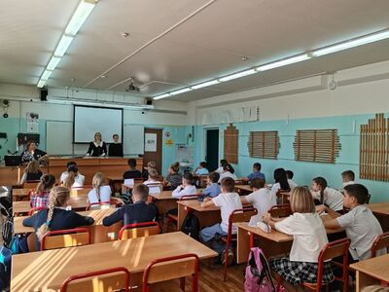
развития грамотности в разные периоды истории России. Это мероприятие напомнило им о важности образования и грамотности, а также о необходимости борьбы с неграмотностью во всём мире.
В МБОУ СОШ №10 лекторские группы 10-х классов провели беседы, посвящённые этой дате. Ребята говорили о том, что на протяжении многих веков человек тянулся к познанию всего, что его окружает. Изначально грамотностью называлось умение читать и писать на родном языке, однако со временем это понятие получило более широкое значение. Сейчас грамотным человеком можно назвать того, кто обладает знаниями в разных сферах жизни. Международный день грамотности был утвержден в 1965 году после проведения иранской конференции, главной темой которой значился вопрос о ликвидации безграмотности. Мероприятие объединило представителей разных стран перед общей проблемой. По окончанию обсуждения был утверждён план международных мероприятий, координатором которых стала ЮНЕСКО. Учреждены несколько премий, вручаемых за самые выдающиеся успехи в борьбе с неграмотностью.

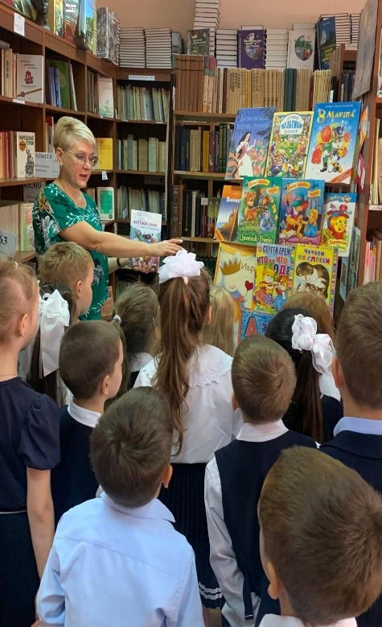
В МБОУ СОШ №14 в рамках Международного дня распространения грамотности было организовано знакомство первоклассников со школьной библиотекой, а обучающиеся 3э класса совершили путешествие в страну цифр. Дети узнали, где встречаются цифры в нашей жизни. Одним из этапов занятия был творческий, на котором дети придумывали загадки, пословицы и поговорки про цифры и красочно это оформляли.
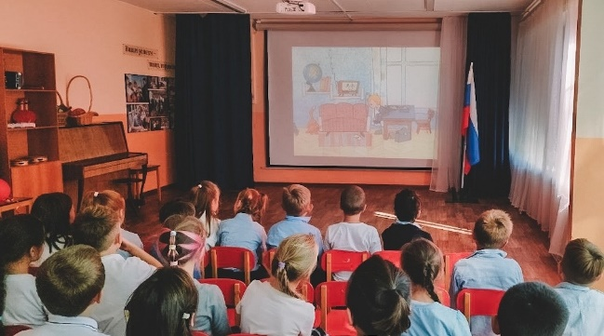
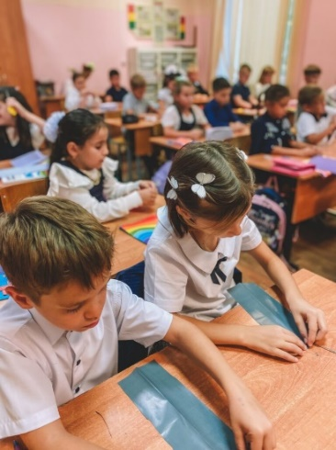
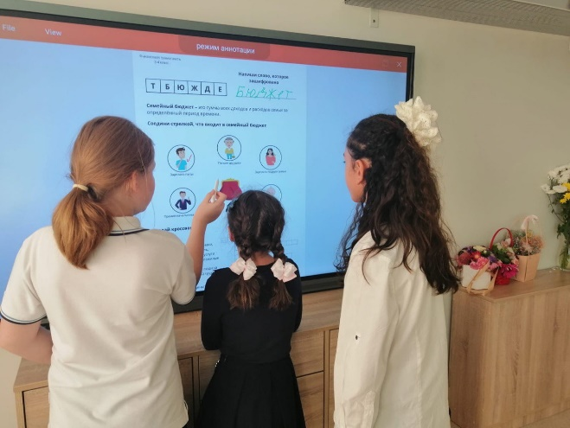
В МБОУ СОШ №36 «Новые горизонты» Международный день грамотности был посвящён формированию функциональной грамотности. В начальной школе прошли внеурочные занятия по формированию математической грамотности. Обучающиеся 3а классе играли в бизнес-игру, где нужно было решать экономические задачи. Ребята из 4а класса разбирались в хитростях домашнего бюджета, разгадывали загадки, ребусы, кроссворды по данной тематике. В 5 классе с углублённым изучением математики прошли занятия по формированию математической грамотности, на которых решались уже более серьёзные экономические проблемы. В ходе этого мероприятия внимание уделялось развитию таких математических способностей, как конструкторские умение.
В МБОУ «Марфинская СОШ» в рамках Международного дня грамотности, который напоминает о важности получения знаний и постоянного развития как для отдельного человека, так и для общества в целом, прошёл кинолекторий «Путешествие в мир грамотности». Обучающиеся 2-4 классов посмотрели и обсудили мультфильм «В стране невыученных уроков», а на уроках технологии сделали яркие закладки для книг, ведь чтение – это лучшее учение.

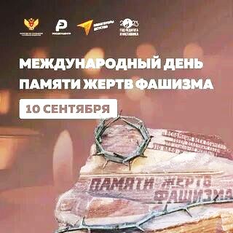
8 сентября – Международный день памяти жертв фашизма. Международный день памяти жертв фашизма отмечается ежегодно с 1962 года. Дата отмечается в сентябре, потому что именно в этом месяце началась (с нацистского вторжения в Польшу 1 сентября 1939 года) и закончилась (капитуляцией милитаристской Японии 2 сентября 1945 года) Вторая мировая война. День памяти жертв фашизма – это день памяти не только миллионов солдат, которых фашистские лидеры столкнули друг с другом, но десятков миллионов мирных жителей, которые погибли под бомбами, в концлагерях, от болезней и от голода. От рук фашистов во многих странах мира погибли миллионы людей. Этот день почитаем в России, поскольку людям очень важно помнить о печальных уроках истории. Память о той трагедии, о том, как советские солдаты спасли мир от фашизма и нацизма должна быть сохранена В Международный день памяти жертв фашизма по традиции проводят общественные акции, траурные панихиды с возложением венков к мемориалам в память о десятках миллионов людей, погибших в годы Второй мировой войны. Память павших чтут минутой молчания. В этот день вспоминают не только солдат, отдавших жизни, защищая Родину, но и мирное население, пострадавшее во время войны. Основной целью Дня памяти жертв фашизма является борьба с идеологией возрождения фашизма. Объединиться, чтобы противостоять неофашизму – лозунг этого памятного дня.
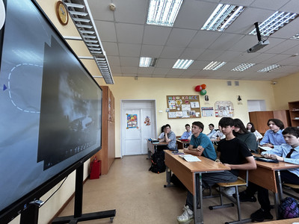
В этот день в общеобразовательных учреждениях прошли уроки мужества, классные часы, беседы, просмотры фильмов, посвящённые этой дате. Ребята узнали о людях, которые стали символом мужества и патриотизма советского народа в годы Великой Отечественной войны.
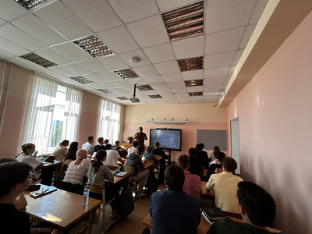
В МБОУ СОШ №6 прошёл Международный день памяти жертв фашизма, в рамках которого состоялась интеллектуальная игра «Кладовая памяти». В игре приняли участие обучающиеся 8-11 классов. Мероприятие было посвящено страшным событиям Второй мировой войны и напоминало о важности сохранения памяти о жертвах фашизма. Игра состояла из нескольких этапов, на которых ребята отвечали на вопросы, связанные с историей Великой Отечественной войны, узнавали о легендарных выступлениях Юрия Левитана и о том, как фронтовая информация доходила до народа в те страшные годы. Также ребята увидели знаменитые фотографии, кадры из кинохроники и другие исторические материалы. Интеллектуальная игра позволила ребятам осознать важность сохранения памяти о Великой Отечественной войне, узнать о её героях и понять цену мира. Память о жертвах фашизма – это не только часть нашей общей истории, но и наш долг перед будущими поколениями.
В МБОУ СОШ №10 на уроках истории обучающиеся говорили о Международном дне памяти жертв фашизма. Это военное столкновение по своим масштабам, людским потерям и материальным издержкам не имеет себе равных. В войну было втянуто 61 государство, более 80% населения земного шара, боевые действия велись на территории 40 государств, а также на морях и океанах. В ходе Второй мировой войны погибло более 55 миллионов человек. Наибольшие жертвы понёс Советский Союз, потерявший 27 миллионов человек. Ущерб от прямого уничтожения и разрушения материальных ценностей на территории СССР составил почти 41% всех стран – участниц войны. Международный день памяти жертв фашизма был создан для того, чтобы не дать трагедии повториться, а жестокой и губительной идеологии – вновь захватить умы людей. День памяти жертв фашизма одновременно и день борьбы с искажением истории, борьбы с идеологией возрождения фашизма.
В МБОУ СОШ №36 «Новые горизонты» День памяти жертв фашизма был посвящён тем, кто отдал свою жизнь, защищая Родину, и стал жертвой одной из самых масштабных войн в истории человечества. Более 70 миллионов человек погибли в результате Второй Мировой войны. Этот день особенно важен для российского народа, так как именно наша страна больше всех пострадала от рук нацистских захватчиков. Война оставила страшный след в истории, но память о героях передаётся из поколения в поколение. Ребята говорили о том, что они помнят и гордятся теми, кто боролся с фашизмом и вёл нашу страну к Победе!

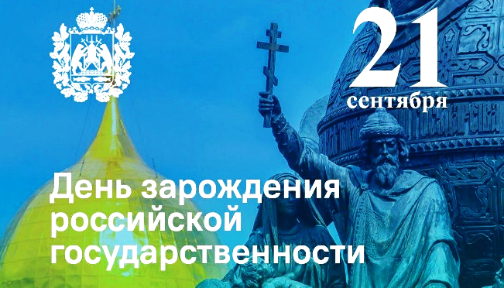
21 сентября – День зарождения российской государственности. Российское государство зародилось более 1000 лет назад, и, благодаря объединению множества племён и народов, оно является уникальным. Согласно летописи, славянские племена вели междоусобную войну за княжение и, чтобы прекратить это кровопролитие, было принято решение призвать не связанных с местными кланами варягов в качестве государя-правителя. В 862 году состоялось добровольное соглашение между славянскими и угро-финскими племенами, и варяг Рюрик стал править Русью. В год 1000-летия российской государственности император Александр II выступил инициатором празднования Дня зарождения российской государственности. Тогда же в Новгородском кремле состоялось торжественное открытие памятника «Тысячелетие России». Возродить это празднование предложили в 2009 году на заседании государственного совета по культуре и искусству с целью консолидации общества, воспитания патриотических и гражданских чувств. Идею поддержал президент России и в 2011 году подписал соответствующий указ. Дата празднования Дня зарождения российской государственности была приурочено к дате открытия памятника «Тысячелетие России» в Великом Новгороде 21 сентября 1862 года. Памятник «1000-летие России» является единственным в своём роде, поскольку повествует не о конкретном человеке или историческом событии, а об истории целого государства, причём на протяжении тысячелетия. На памятнике есть изображения различных людей, от крестьян до царей. Есть на том памятнике и православные, и язычники и представители других концессий, и даже иноземцы – все те, кто, по – словам скульптора М.О. Микешина, любили «Россию в себе, а не себя в России». Празднование этого Дня показывает людям как важно для существования государства быть сплочёнными, едиными, готовыми жертвовать своим личным спокойствием и благополучием независимо от политических взглядов, веры, положения в обществе.
В общеобразовательных учреждениях прошли различные мероприятия с целью формирования у обучающихся целостного представление об истории формирования Российского государства, развития интереса к истории своей страны и чувства патриотизма.
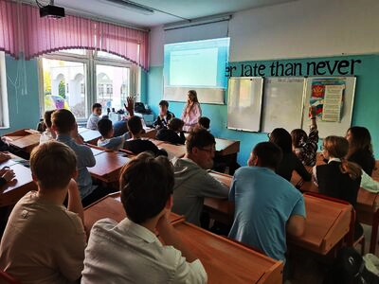
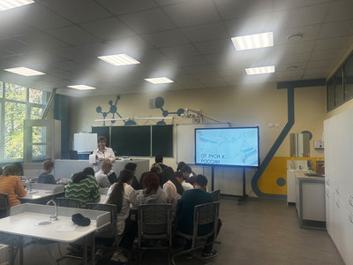
В МБОУ СОШ №6 в честь празднования Дня зарождения российской государственности обучающиеся прослушали серию лекций и приняли участие в викторинах, в рамках которых ребята познакомились с некоторыми интересными фактами из истории возникновения российской государственности. Эти мероприятия способствовали развитию интереса к прошлому нашей страны и любви к Родине.
В МБОУ СОШ №10 накануне 21 сентября прошли мероприятия, посвящённые Дню зарождения российской государственности, на которых обучающиеся узнали, что этот праздник был учрежден в России более 10 лет назад с целью консолидации общества, воспитания патриотических и гражданских чувств. Историческая дата берёт начало с призвания варягов править на Руси. Повествование

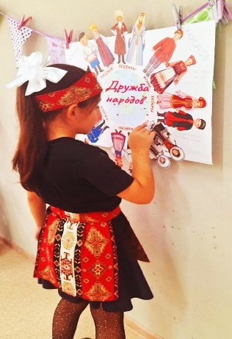
об этом событии содержится в «Повести временных лет». В летописном своде говорится, что в 862 году славяне, устав от междоусобных распрей, пригласили на княжение Рюрика, который стал править в Новгороде. За годы своего правления он сумел не только объединить разрозненные славянские племена, но и присоединить ряд земель. Это событие стало поворотным в истории, положив начало образованию древнерусского государства. С тех пор славяне имели общие обычаи, веру и говорили на одном языке. Сам же Рюрик стал основателем первой русской династии, правившей на Руси на протяжении семи веков.
В МБОУ СОШ №36 «Новые горизонты» в рамках внеурочной деятельности ребята из 3а класса приняли участие в замечательном проекте «Дружба народов». Они поделились знаниями о традициях, особенностях национального костюма, любимых блюдах разных народов, населяющих нашу большую и дружную страну. Отчёт по проекту прошёл очень увлекательно и познавательно.

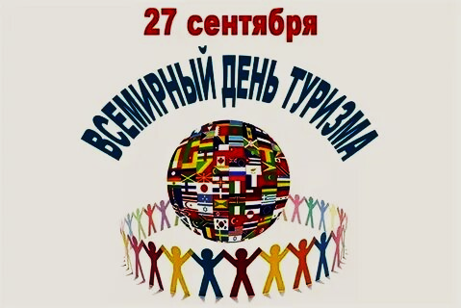
- 27 сентября – День туризма. В 2024 году Всемирному дню туризма исполнилось 45 лет. Праздник был учрежден Генеральной ассамблеей Всемирной туристской организации – ЮНВТО (United Natijns World Tourism Organization) в 1979 году, в испанском городе Торремолинос. Дата выбрана неслучайно – именно 27 сентября девятью годами ранее был принят Устав Всемирной туристской организации, который действует и сейчас. День туризма отмечают более чем в 150 странах мира, в том числе и в России. В Россию праздник пришёл ещё во времена СССР. Впервые День туризма жители нашей страны отметили в 1983 году. Цель праздника – пропаганда туризма, важного инструмента обмена опытом между культурами, установления международных связей и поддержки экономики регионов. Туризм – это не только поездки в определённые места с целью отдыха или осмотра достопримечательностей. Туризм закрывает естественную потребность человека к изучению мира и способствует физическому и духовному оздоровлению. Туризм бывает разных видов, вот некоторые из них: познавательный, спортивный, экологический, лечебно-оздоровительный, религиозный, деловой и рекреационный – это туризм в самом широком понимании этого слова, перемещение на новую территорию с целью смены обстановки, физического и морального отдыха.
В России в День туризма проходят фестивали и туристические слёты, выставки, конференции и церемонии награждения лучших сотрудников сферы туризма, организовываются семинары и встречи с путешественниками.
В общеобразовательных учреждениях округа для обучающихся тоже были организованы туристические слёты и экскурсии.
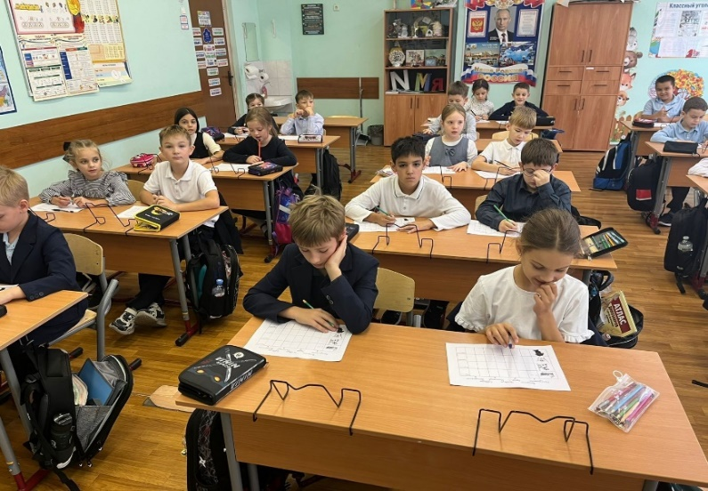
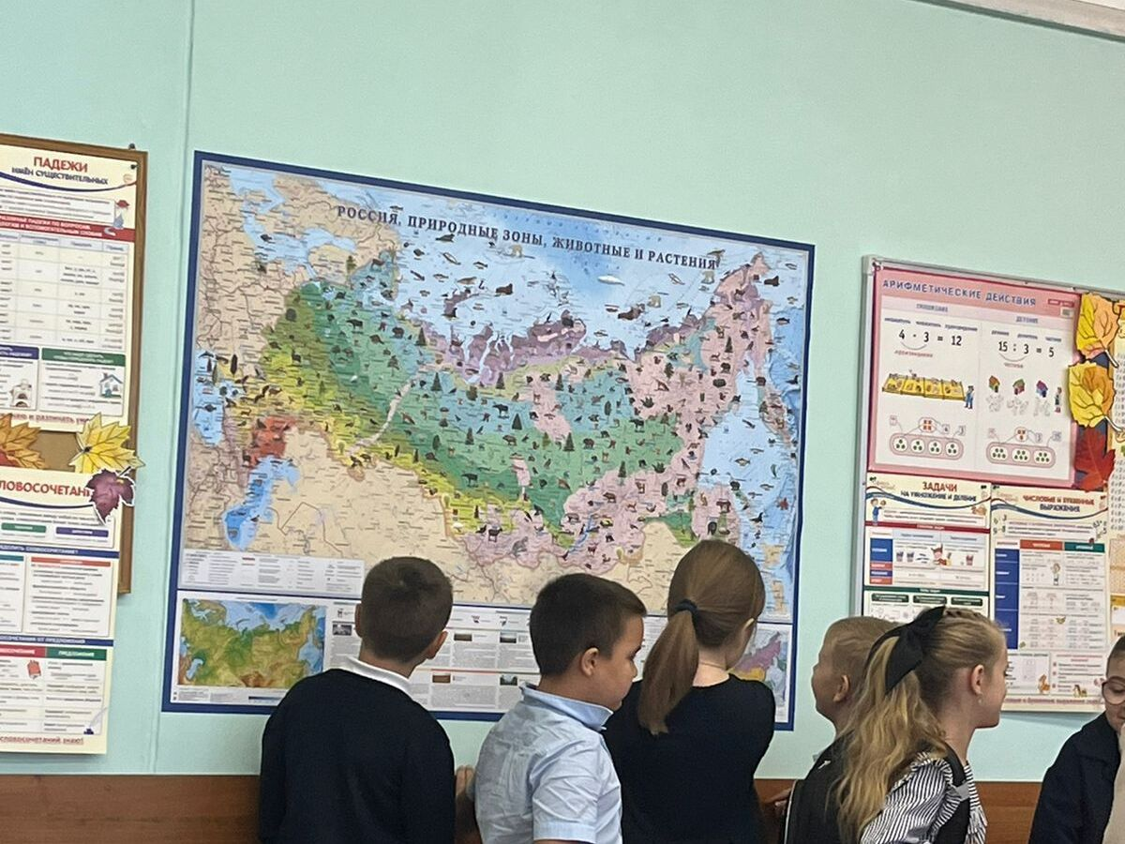
В МБОУ СОШ №8 в 3э классе прошло мероприятие, посвящённое Международному дню туризма, с целью развития интереса к путешествиям, поощрения любознательности и желания узнавать новое. Учитель рассказал детям о Международном дне туризма, когда он отмечается и почему. Учитель подготовил детям презентацию, где были представлены разные страны, их достопримечательности, культура и традиции. Дети делились впечатлениями о своих путешествиях, а также рассказывали, куда бы они хотели поехать и что там посмотреть. А потом используя карту, цветную бумагу, фломастеры и клей, они нарисовали маршрут своего путешествия.

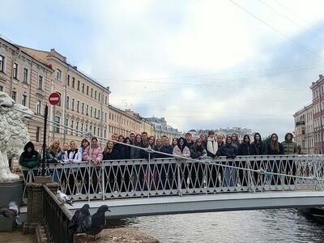
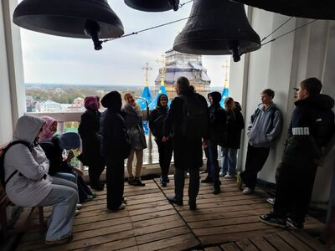
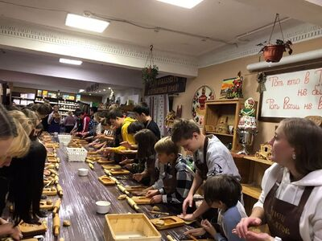
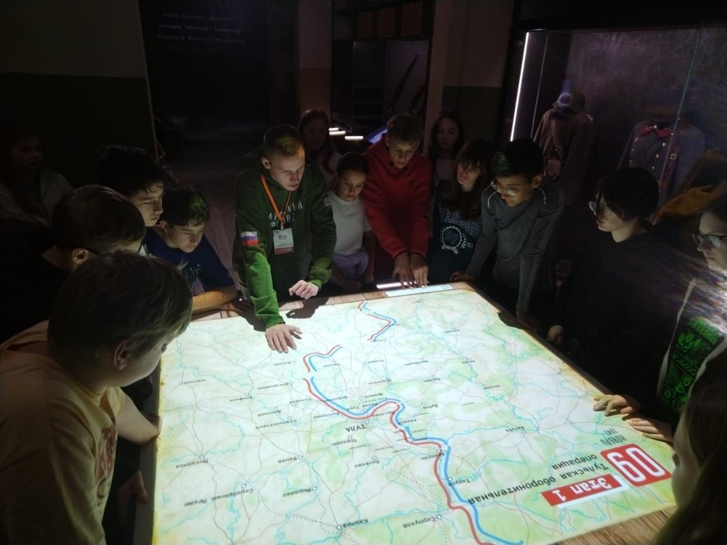
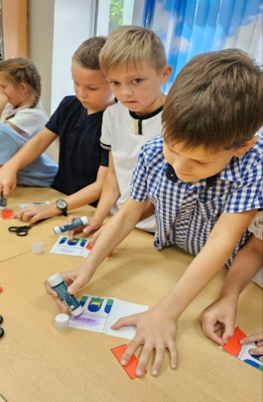
В МБОУ «Гимназия №16» обучающиеся 2 д класса, продолжая сотрудничество с библиотекой № 2, в рамках Дня туризма провели урок окружающего мира на тему «Мой родной край». Ребята совершили виртуальное путешествие по страницам истории нашего города, а в конце встречи изготовили герб города Мытищ, который взяли себе на память. А обучающиеся 7-8 классов совершили туристическую поездку в прекрасный город Тула. Посетили музей обороны Тулы, прекрасный кремль и побывали в гостях у купца Шехватова с мастер классом по изготовлению Тульского пряника. Обучающиеся 9 г класса посетили город Золотого кольца России – Сергиев-Посад. Интересующим объектом стала Троице-Сергиева лавра. Ребята с удовольствием послушали колокольный звон, который по утверждению учёных положительно влияет на наш организм, и получили заряд ярких эмоций на долгое время. Обучающиеся 9, 10 классов посетили Санкт-Петербург. Провели незабываемое время, погрузившись в историю и культуру этого великолепного города. Во время путешествия ребята увидели самые известные достопримечательности, такие как Петропавловская крепость, Зимний дворец, Спас на Крови, Казанский собор, Юсуповский дворец, дворец Меншикова и другие исторические места. Обучающиеся узнали много интересных фактов о городе и его архитектуре, об удивительных людях, которые жили и творили в этом замечательном городе – Санкт-Петербурге. Эти поездки стали незабываемым опытом для всех участников, они позволили расширить знания о русской истории, культуре и литературе и создали прочные дружеские связи.
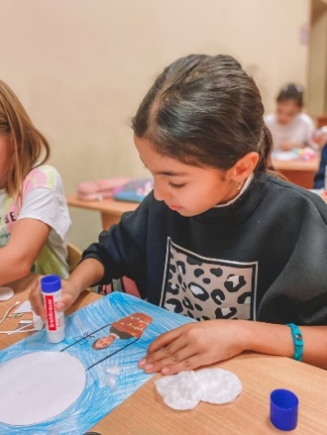
В МБОУ «Марфинская СОШ» говорили о том, что День туризма – это праздник каждого, кто хоть раз ощутил себя путешественником, выбравшись из ежедневной будничной суеты на берег речки, в лес, в поле или другие места, которыми так богата наша страна. И, конечно же, это праздник тех, кто развивает туризм, профессионально обеспечивает комфортный и безопасный отдых. Наша страна имеет огромный туристический потенциал: практически в каждом городе или небольшом населенном пункте есть места, по которым для вас смогут провести интересную экскурсию. Россия богата поражающими воображение природными уголками, уникальной архитектурой и самобытностью городов. Путешествия по России прекрасны в любое время года: черноморское побережье, Кавказские горы, Алтай, Карелия, озеро Байкал, региональные столицы и другие уголки нашей необъятной родины рады предложить туристу маршруты приключений на любой уровень подготовки: неспешные прогулки, конный туризм, рафтинг, сплавы, вертолетные экскурсии, зимние развлечения и спорт, горные велосипеды, дайвинг и многое другое. В 3Г классе прошло творческое занятие, посвящённое этому дню. Ребята выполнили поделки – отобразили себя на воздушном шаре и совершили увлекательное виртуальное путешествие.


30 сентября – День воссоединения Донецкой Народной Республики, Луганской Народной Республики, Запорожской области и Херсонской области с Российской Федерацией. 30 сентября исполняется 2 года со дня присоединения к России ДНР, ЛНР, Херсонской и Запорожской областей. В результате внутриполитического кризиса на Украине в 2013-2014 годах, приведшего к государственному перевороту и приходу к власти прозападных и антироссийски настроенных политиков, начались массовые антиправительственные акции в южных и юго-восточных областях страны. Националистическая и антироссийская риторика новой власти воспринималась жителями регионов как угроза для экономических и культурных связей с Россией, что привело к референдумам о независимости этих территорий. Начались массовые протесты, которые переросли в полномасштабные боевые действия. Вооруженный конфликт продолжался восемь лет, за эти годы погибли около 14 тысяч человек, многие стали беженцами и вынужденными переселенцами. Лидеры ДНР и ЛНР Денис Пушилин и Леонид Пасечник, главы военно-гражданских администраций Запорожской и Херсонской областей Евгений Балицкий и Владимир Сальдо обратились к президенту России Владимиру Путину с предложением о принятии регионов в состав Российской Федерации в качестве новых субъектов. 30 сентября 2022 года после проведения референдумов, в котором жители большинством голосов поддержали присоединение к нашей стране, были подписаны договоры о включении новых территорий в состав Российской Федерации.
В общеобразовательных учреждениях прошли мероприятия, посвящённые Дню воссоединения Донецкой Народной Республики, Луганской Народной Республики, Запорожской области и Херсонской области с Российской Федерацией.
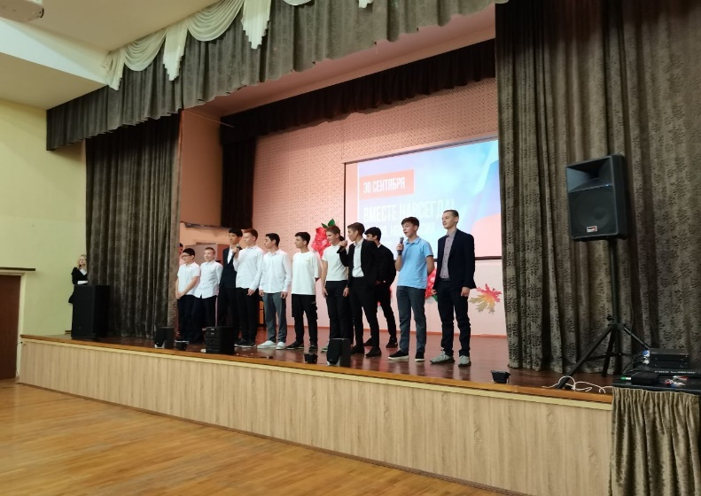
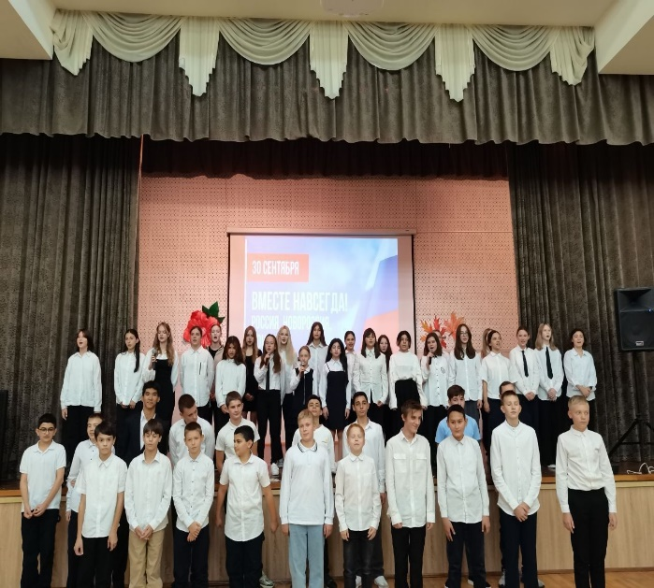
В МБОУ СОШ №10 прошли праздничные мероприятия, на которых говорили о том, что в нашем календаре появилась ещё одна праздничная дата – 30 сентября, День воссоединения Донецкой Народной Республики, Луганской Народной Республики, Запорожской области и Херсонской области с Россией.
В МБОУ «Лицей №15» 30 сентября в актовом зале обучающиеся стали участниками, литературно-музыкальной композиции «Вместе навсегда», посвящённой Дню воссоединения Донецкой Народной Республики, Луганской Народной Республики, Запорожской области и Херсонской области с Российской Федерацией. Этому событию были посвящены также тематические классные часы в рамках «Разговоры о важном», конкурсы рисунков, плакатов, видеороликов.
В МБОУ «Гимназия №17» прошёл ряд мероприятий, приуроченных ко Дню Воссоединения Донбасса и Новороссии с Россией. На классных часах учителя рассказали об истории праздника, его значении для нашей страны. Также была организована выставка рисунков «Наша сила в единстве», где обучающиеся смогли представить свои творческие работы на тему единства и дружбы. Кроме того, активисты гимназии приняли участие в акциях «Единство в наших руках» и «Вместе мы – сила!», в рамках которых ребята сняли видеоролики со словами поддержки для исторических регионов и прочитали стихотворения современных поэтов о специальной военной операции и её героях.
В МБОУ СОШ №19 30 сентября в актовом зале состоялась линейка, посвящённая Дню воссоединения Донецкой Народной Республики, Луганской Народной Республики, Запорожской области и Херсонской области с Российской Федерацией, прошли мероприятия

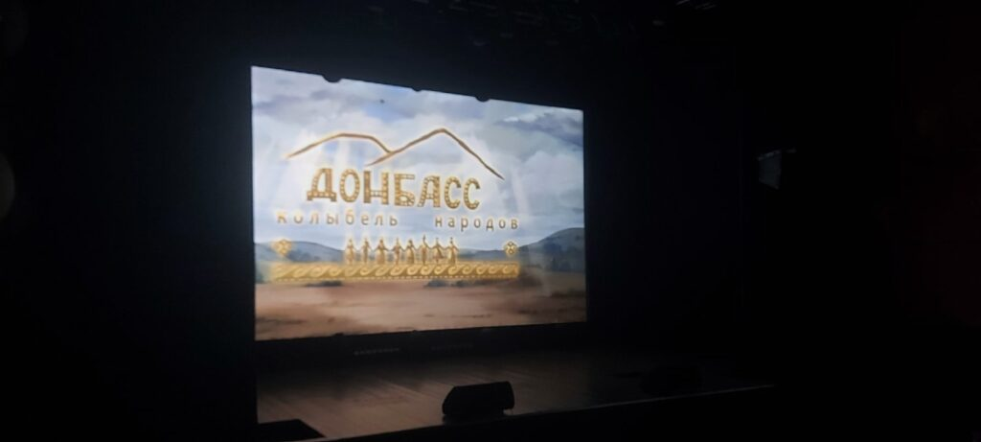
в рамках «Разговоров о важном». Обучающиеся 6 классов стали участниками историко-культурной программы «История Донбасса и Новороссии» в ДК «Подмосковье».
В МБОУ «Лицей №34» новую памятную дату отметили на торжественной линейке. Ребята прочли патриотические стихи, исполнили любимую песню «С чего начинается Родина». В честь этого Дня была организована тематическая выставка рисунков. Отряд Юнармии возложил цветы к Памятнику Мытищинцев, погибшим при исполнении воинского и служебного долга. Во всех классах лицея прошли тематические классные часы, на которых учителя рассказали об истории праздника, его значении для нашей страны.
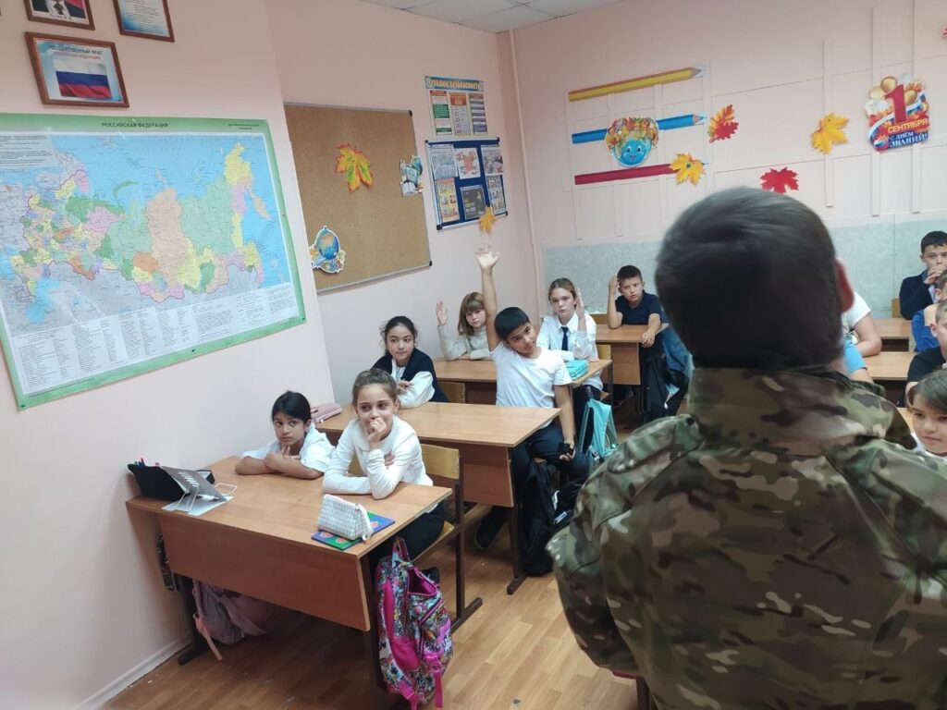
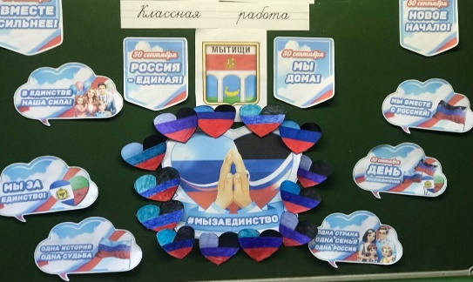
В МБОУ «Марфинская СОШ» была проведена торжественная линейка, посвящённая второй годовщине воссоединения Луганской, Донецкой народных республик, Запорожской и Херсонской областей с Россией, был организован просмотр фильма в ДК «Марфино». Во всех классах прошли классные часы на тему: «Мы Вместе!». В 4Б классе состоялась встреча обучающихся с бойцом СВО. В ходе увлекательной беседы ребята получили ответы на интересующие их вопросы. По окончанию встречи ребята подарили участнику СВО памятный коллаж с пожеланиями и выразили благодарность за встречу, за мирное небо. В ходе этих мероприятий обучающиеся узнали о сложном пути, который прошли жители регионов за 8 лет, добиваясь независимости, отстаивая своё право говорить на русском языке. Россия пришла на помощь и помогает восстанавливать города и села, налаживать мирную жизнь в регионах.

